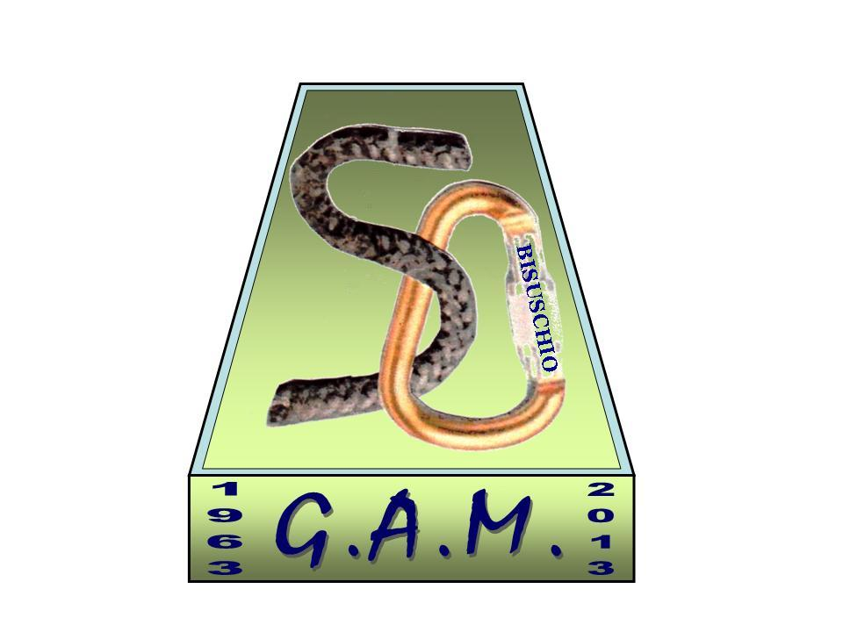

G.A.M. Gruppo Amatori della Montagna Bisuschio
Via Roma 2/B - C.F. 95066740127 – Tel. 3400939806
E-mail: gambisuschio.info@libero.it
www.gambisuschio.it

Sabato 23 Novembre 2013 ore 21.00
presso il Maxisalone del Municipio di Bisuschio si terrà l’

ASSEMBLEA SOCIALE 2013

Nell’anno del cinquantesimo d’attività, invitiamo tutti i soci a partecipare all’assemblea generale. E’ l’occasione per rivedere le immagini che ci hanno visto protagonisti nel corso del 2013 , che volge al termine, e per proporre nuove mete per il prossimo anno.

Naturalmente sono bene accette proposte e suggerimenti.

Programma della serata:

- Due parole dal Presidente
- Cosa abbiamo fatto quest’anno (relazione del Segretario)
- Rendiconto economico provvisorio (Tesoriere)
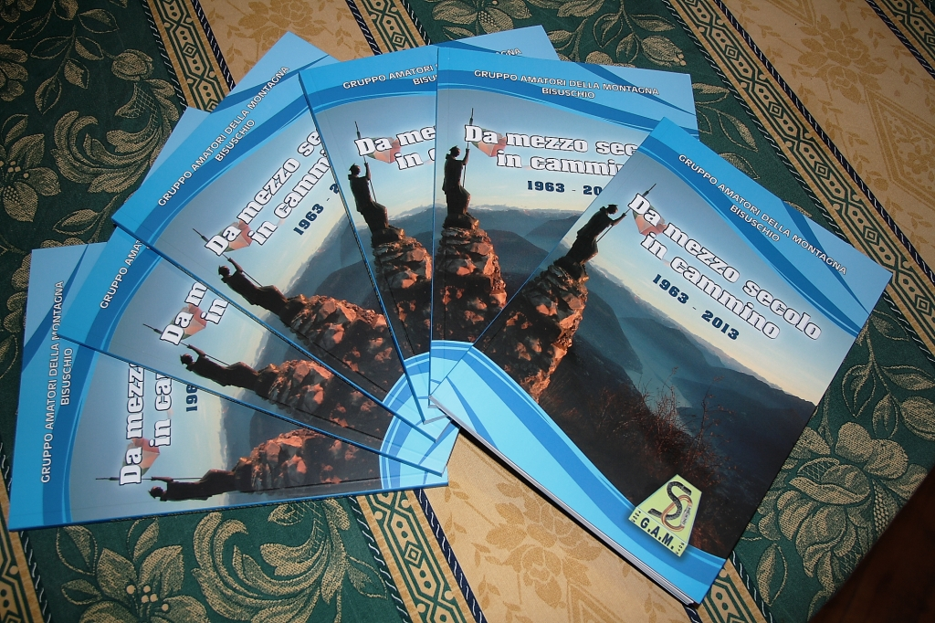
- Interventi dei Soci
- Varie ed eventuali
- Qualche immagine su di noi

La serata terminerà con un rinfresco e lo scambio degli auguri!

Ciao e buon divertimento con il GAM!

